**МБОУ «Термальненская средняя общеобразовательная школа»**

**Коллективно – творческое дело для учащихся 4 класса в конце учебного года**

**«Я – будущий пятиклассник»**

**Муниципальный конкурс «Самый классный руководитель»**

**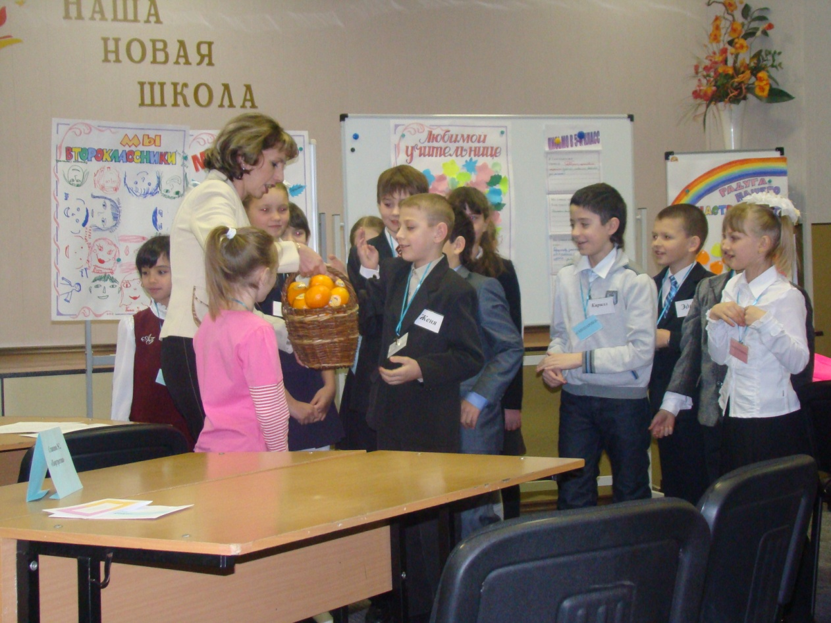**

Разработчик: учитель начальных классов Дыбчинская Татьяна Васильевна

п.Термальный, Камчатский край

2011г.

**КТД в 4 классе «Я – будущий пятиклассник!»**

**Цель:** профилактика школьной дезадаптации при переходе в 5 класс.

**Задачи:**

**-** Закрепление позитивных эмоций, полученных в ходе обучения в начальной школе.

- Формирование мотивации перехода в 5 класс.

- Реализация и развитие творческих способностей через коллективный способ деятельности.

**Форма проведения – КТД.**

**Начало:**

(Классный руководитель встречает ребят и предлагает им выбрать себе бэйджик определенного цвета, в соответствии с цветом бэйджика, занять место за той партой, где есть такая же по цвету табличка.)

(Ребята занимают свои места )

1. Здравствуйте, ребята! Меня зовут Татьяна Васильевна, сегодня я ваш классный руководитель. Надеюсь, что наша совместная деятельность с вами будет интересной, полезной и запоминающейся.

Совсем недавно маленькими и смешными вы пришли в первый класс, и вот уже готовитесь стать пятиклассниками. За годы учебы в начальной школе вы многому научились и сильно изменились.

-Что в вас изменилось?

-А чему вы научились?

-Все самое хорошее, что вы перечислили вы возьмете с собой дальше, а что-то останется в начальной школе. И вот сегодня я предлагаю вам стать участниками коллективно-творческого дела « Я – будущий 5-тиклассник!».

- Я, надеюсь, играть вы любите?

-Замечательно! В процессе игры постараемся еще раз вспомнить, какими вы были в 1,2,3.4 классе и напишем письмо в будущее, т.е. в 5 класс.

Ребята, вы обратили внимание, на то, как стоят парты? Сегодня это не просто парты, а творческие станции. И каждая станция соответствует одному из классов, например:

станция №1 «Чудо-дерево» – это первый класс,

станция №2 «Портретная» – это 2 класс,

станция №3 «Частушечная»– 3 класс,

станция№4 «Поздравительная» – 4 класс

и станция №5 «Мечтательная» – ваш будущий 5 класс.

На каждой станции работает команда (это вы), на ваших бейджиках написаны названия команд. Я буду называть № станции, а вы громко -название команды, договорились?

- станция № 1, команда - «Непоседы»,

станция №2, команда - «Смешарики» ,

станция №3 команда - «Ровесники»,

станция №4 команда - «Знайки»,

станция№5 команда - «Выпускники».

Каждой из команд предстоит побывать на всех станциях и выполнить творческие задания, а помогут вам в этом маршрутные листы, которые лежат у вас в конвертах на партах. Но пока не будет дан старт игре, вы их не открывайте. Кроме того в конвертах лежат открытки. Не потеряйте их. Они вам пригодятся на одной из станций. Время работы на каждой станции ограничено, всего 2 минуты. Сигналом к началу и окончанию работы будет музыка. Как только музыка утихнет, вы совершаете переход на следующую станцию. Принадлежности для выполнения творческой работы у вас на парте. Не торопитесь. Внимательно читайте инструкцию в маршрутных листах. Старайтесь выполнять задания аккуратно.

-Ребята, условия нашей совместной работы вам понятны?

-К работе готовы?

Думать коллективно,

Работать оперативно,

Творить созидательно,

Для всех обязательно!

Творческое дело « Я- будущий пятиклассник!» начинается! Открываем маршрутные листы и знакомимся с первым заданием.

( Звучит музыка началась игра.)

**Итог:**

1. Время на выполнения заданий закончилось. Давайте, посмотрим, что же у нас получилось.

* На первой станции, что вы должны были сделать? (ответы детей)

Давайте мы наше дерево прикрепим к доске и посмотрим, какими же вы были?

**(Дети сами зачитывают качества).** Давайте поаплодируем такому замечательному 1-му класс **(аплодируют).**

* Чем вы занимались на станции второй класс? Давайте и портрет класса прикрепим. Смотрите, какие вы все симпатичные и веселые, здорово было во 2 классе? **(дети комментируют)**

Молодцы, хорошо справились с заданием. Какие у всех веселые лица. Как вам жилось во 2-м классе? **(ответы детей)**

За такие яркие воспоминания нужно поаплодировать **(аплодируют).**

* А на станции 3 класс что делали? (**ответы детей)** Правильно, пели частушки.

Предлагаю, выбранные частушки исполнить, от каждой команды желающие выходите на середину нашего класса. **(Дети исполняют частушки)**

* Одной из самых сложных станций был 4 класс. Чем же вы занимались на этой станции? **(ответы детей).** Давайте посмотрим, что же получилось? Какая красивая открытка у вас получилась. Прочитайте пожелания, которые вы написали на ней. **(Дети читают).** Вам самим понравилась открытка, которую вы создали своими руками?

А как выдумаете, благодаря каким вашим качествам вам это удалось?

* А на станции 5 класс «Мечтательной» что вы делали? **(ответы)**

Давайте вместе его зачитаем. Прошу выйти тех ребят, кто дописывал предложения в этом письме и прочитать для всех вслух о чем же вы мечтаете, когда будете в 5-ом классе. **(Выходят 5-теро представителей от команд и зачитывают вслух).**

Это письмо я передам вашей учительнице, а она директору школы и я думаю, что все ваши пожелания обязательно осуществятся. И в 5 классе вы обязательно будете такими же добрыми, веселыми, дружными, как и в начальной школе.

Вот и закончилось наше КТД. Все, что мы с вами сделали, останется для вашего выпускного праздника.

Я благодарю вас за хорошую и творческую работу и хочу вам пожелать, чтобы вы всегда оставались такими же дружными, веселыми, неунывающими, яркими и солнечными, как эти смайлики. **(Показываю апельсин со смайликом).** Представители от команд подойдите и получите ваши смайлики для своих команд. **(Дарю апельсины, на которых наклеены смайлики).**

Время нашей встречи подходит к концу, и мне хочется предложить вам в это зимнее утро, создать Радугу вашего настроения после нашего совместного КТД. Выберите «яблочко» того цвета, какой вам ближе всего по душе сейчас и наклейте его на радугу. (Дети подходят и наклеивают яблочки).

До свидания, ребята! Удачи вам в 5-ом классе!

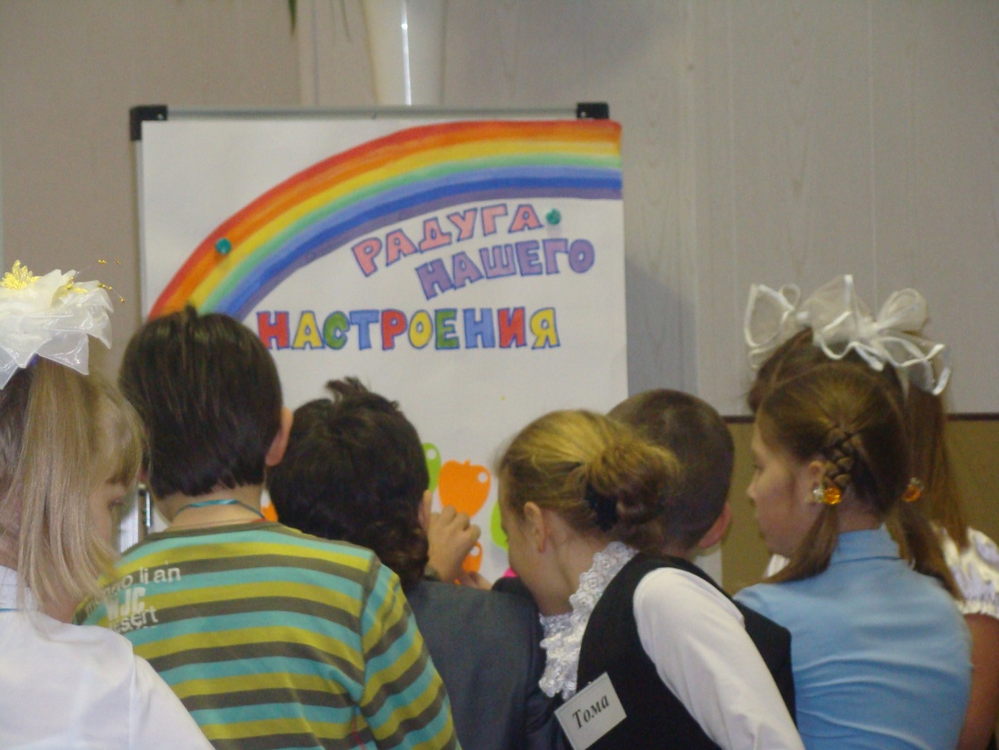

Рисунок7.Id_76998.wmf Рисунок7.Id_76998.wmf Рисунок7.Id_76998.wmf

Рисунок2.Id_76988.wmf Рисунок2.Id_76988.wmf

**Маршрутный лист команды № 1.**

**Команда «Непоседы».**

**Станция №1 . «Чудо-дерево»**

Вспомните, какими вы были в первом классе. Выберите только те качества из списка, которые говорят о тебе в **1-м классе**. Каждому не более двух слов. Запиши на цветной листочек и наклей на Чудо-дерево.

**Переход на станцию №2 .**

**Станция №2 . «Портретная»**

Попробуйте вспомнить и нарисовать себя таким (такой), какими вы были во **2-ом классе.** Подпишите **свой портрет** (фамилию и имя полностьюразборчиво и аккуратно). Проявите фантазию и творчество.

**Переход на станцию № 3.**

**Станция № 3. «Частушечная».**

Выберите частушку, которая больше подходила бы вашему классу, когда вы были в **3-ем классе**. Вырежьте ее и приклейте на открытку, которая лежит в вашем конверте. Выберите того, кто ее исполнит. Попробуйте отрепетировать так, чтобы это было весело и задорно. Так, как это было

в 3-ем классе.

**Переход на станцию № 4.**

**Станция № 4. «Поздравительная».**

Каждый год 1 сентября вы дарите букет своей учительнице. Вам предлагается создать **поздравительную открытку** для своей любимой учительницы. Проявите фантазию и творчество. Все необходимое на парте.

**Переход на станцию № 5.**

**Станция № 5. «Мечтательная».**

Будем писать письмо в 5-й класс. Чтобы письмо получилось интересным, закончите одно предложение, другие оставьте для следующих команд. Не торопитесь, хорошенько подумайте, пишите аккуратно. Кто пишет, тот и будет потом читать.

**Маршрутный лист команды № 2.**

**Команда «Смешарики».**

**Станция №2 . «Портретная»**

Попробуйте вспомнить и нарисовать себя таким (такой), какими вы были во **2-ом классе.** Подпишите **свой портрет** (фамилию и имя полностьюразборчиво и аккуратно). Проявите фантазию и творчество.

**Переход на станцию № 3.**

**Станция № 3. «Частушечная».**

Выберите частушку, которая больше подходила бы вашему классу, когда вы были в **3-ем классе**. Вырежьте ее и приклейте на открытку, которая лежит в вашем конверте. Выберите того, кто ее исполнит. Попробуйте отрепетировать так, чтобы это было весело и задорно. Так, как это было

в 3-ем классе.

**Переход на станцию № 4.**

**Станция № 4. «Поздравительная».**

Каждый год 1 сентября вы дарите букет своей учительнице. Вам предлагается создать **поздравительную открытку** для своей любимой учительницы. Проявите фантазию и творчество. Все необходимое на парте.

**Переход на станцию № 5.**

**Станция № 5. «Мечтательная».**

Будем писать письмо в 5-й класс. Чтобы письмо получилось интересным, закончите одно предложение, другие оставьте для следующих команд. Не торопитесь, хорошенько подумайте, пишите аккуратно. Кто пишет, тот и будет потом читать.

**Переход на станцию № 1.**

**Станция №1 . «Чудо-дерево»**

Вспомните, какими вы были в первом классе. Выберите только те качества из списка, которые говорят о тебе в **1-м классе**. Каждому не более двух слов. Запиши на цветной листочек и наклей на Чудо-дерево.

**Маршрутный лист команды № 3.**

**Команда «Ровесники».**

**Станция № 3. «Частушечная».**

Выберите частушку, которая больше подходила бы вашему классу, когда вы были в **3-ем классе**. Вырежьте ее и приклейте на открытку, которая лежит в вашем конверте. Выберите того, кто ее исполнит. Попробуйте отрепетировать так, чтобы это было весело и задорно. Так, как это было

в 3-ем классе.

**Переход на станцию № 4.**

**Станция № 4. «Поздравительная».**

Каждый год 1 сентября вы дарите букет своей учительнице. Вам предлагается создать **поздравительную открытку** для своей любимой учительницы. Проявите фантазию и творчество. Все необходимое на парте.

**Переход на станцию № 5.**

**Станция № 5. «Мечтательная».**

Будем писать письмо в 5-й класс. Чтобы письмо получилось интересным, закончите одно предложение, другие оставьте для следующих команд. Не торопитесь, хорошенько подумайте, пишите аккуратно. Кто пишет, тот и будет потом читать.

**Переход на станцию № 1.**

**Станция №1 . «Чудо-дерево»**

Вспомните, какими вы были в первом классе. Выберите только те качества из списка, которые говорят о тебе в 1-м классе. Каждому не более двух слов. Запиши на цветной листочек и наклей на Чудо-дерево.

**Переход на станцию №2 .**

**Станция №2 . «Портретная»**

Попробуйте вспомнить и нарисовать себя таким (такой), какими вы были во **2-ом классе.** Подпишите **свой портрет** (фамилию и имя полностьюразборчиво и аккуратно). Проявите фантазию и творчество.

**Маршрутный лист команды № 4.**

**Команда «Знайки».**

**Станция № 4. «Поздравительная».**

Каждый год 1 сентября вы дарите букет своей учительнице. Вам предлагается создать **поздравительную открытку** для своей любимой учительницы. Проявите фантазию и творчество. Все необходимое на парте.

**Переход на станцию № 5.**

**Станция № 5. «Мечтательная».**

Будем писать письмо в 5-й класс. Чтобы письмо получилось интересным, закончите одно предложение, другие оставьте для следующих команд. Не торопитесь, хорошенько подумайте, пишите аккуратно. Кто пишет, тот и будет потом читать.

**Переход на станцию № 1.**

**Станция №1 . «Чудо-дерево»**

Вспомните, какими вы были в первом классе. Выберите только те качества из списка, которые говорят о тебе в 1-м классе. Каждому не более двух слов. Запиши на цветной листочек и наклей на Чудо-дерево.

**Переход на станцию №2 .**

**Станция №2 . «Портретная»**

Попробуйте вспомнить и нарисовать себя таким (такой), какими вы были во **2-ом классе.** Подпишите **свой портрет** (фамилию и имя полностьюразборчиво и аккуратно). Проявите фантазию и творчество.

**Переход на станцию № 3.**

**Станция № 3. «Частушечная».**

Выберите частушку, которая больше подходила бы вашему классу, когда вы были в **3-ем классе**. Вырежьте ее и приклейте на открытку, которая лежит в вашем конверте. Выберите того, кто ее исполнит. Попробуйте отрепетировать так, чтобы это было весело и задорно. Так, как это было

в 3-ем классе.

**Маршрутный лист команды № 5.**

**Команда «Выпускники».**

**Станция № 5. «Мечтательная».**

Будем писать письмо в 5-й класс. Чтобы письмо получилось интересным, закончите одно предложение, другие оставьте для следующих команд. Не торопитесь, хорошенько подумайте, пишите аккуратно. Кто пишет, тот и будет потом читать.

**Переход на станцию № 1.**

**Станция №1 . «Чудо-дерево»**

Вспомните, какими вы были в первом классе. Выберите только те качества из списка, которые говорят о тебе в 1-м классе. Каждому не более двух слов. Запиши на цветной листочек и наклей на Чудо-дерево.

**Переход на станцию №2 .**

**Станция №2 . «Портретная»**

Попробуйте вспомнить и нарисовать себя таким (такой), какими вы были во **2-ом классе.** Подпишите **свой портрет** (фамилию и имя полностьюразборчиво и аккуратно). Проявите фантазию и творчество.

**Переход на станцию № 3.**

**Станция № 3. «Частушечная».**

Выберите частушку, которая больше подходила бы вашему классу, когда вы были в **3-ем классе**. Вырежьте ее и приклейте на открытку, которая лежит в вашем конверте. Выберите того, кто ее исполнит. Попробуйте отрепетировать так, чтобы это было весело и задорно. Так, как это было

в 3-ем классе.

**Переход на станцию № 4.**

**Станция № 4. «Поздравительная».**

Каждый год 1 сентября вы дарите букет своей учительнице. Вам предлагается создать **поздравительную открытку** для своей любимой учительницы. Проявите фантазию и творчество. Все необходимое на парте.

**ЧАСТУШКИ ТРЕТЬЕКЛАССНИКОВ.**

1. У нас в классе всё бывает,

Не умрёшь от скуки:

То портфель мы забываем,

То забудем брюки!

1. У Евгения игра:

Корчит рожи всем с утра.

Так накорчился он рож,

Сам на Шрека стал похож!

1. В классе мальчики у нас

Учатся различные.

То тихони, то «атас»,

А в общем – симпатичные!

1. В школе нашей хорошо

Будем мы учиться,

Может быть, когда-нибудь

Это пригодится!

1. Форма новая надета –

Белая рубашечка,

Полюбуйтесь на меня:

Я скоро – пятиклашечка!

1. Раньше мамы нам читали

Про зайчат и про лису,

А теперь читаем сами

Про любовь и про луну.

1. Девочек мы уважаем,

Никогда не обижаем.

Заставляем мыть полы,

Протирать за нас столы!

1. Как у нас на перемене

Стены сотрясаются.

Это наши мальчики по полу кувыркаются.

1. Дима – лучший из менял –

Велик свой на диск сменял.

Дима долго так менялся

И в конце – с брелком остался!

1. Интересно в классе нашем,

Отдыхаем здесь и пляшем.

И заботятся о нас

Педагоги – высший класс!

1. Что за грохот, что за шум?

Стены все качаются.

Мы сказали: «Тишина», -

В школе треснула стена.

1. Мой дневник, как верный друг,

Для меня старался.

Я не выучил урок –

Дома он остался.

1. У меня у молодца,

Складная фигурочка.

Если ты меня разлюбишь,

Будешь просто дурочка.

1. Удивляют нас девчонки:

Каждый день они смешат.

Только вышли из пеленок,

А воспитывать спешат.

1. Мы частушки вам пропели

Рассказали всё про нас.

А ещё сказать хотели

Мы ребята – просто класс!

**ПИСЬМО 5-му КЛАССУ!**

Мы хотим, чтобы в 5-ом классе было …\_\_\_\_\_\_\_\_\_\_\_\_\_\_\_\_\_\_\_\_\_\_\_\_\_\_

\_\_\_\_\_\_\_\_\_\_\_\_\_\_\_\_\_\_\_\_\_\_\_\_\_\_\_\_\_\_\_\_\_\_\_\_\_\_\_\_\_\_\_\_\_\_\_\_\_\_\_\_\_\_\_\_\_\_\_\_\_\_\_\_\_\_\_\_\_\_\_\_\_\_\_\_\_\_\_\_\_\_\_\_\_\_\_\_\_\_\_\_\_\_\_\_\_\_\_\_\_\_\_\_\_\_\_\_\_\_\_\_\_\_\_\_\_\_\_\_\_\_\_\_\_\_\_\_\_\_\_\_\_\_\_\_\_\_\_\_\_\_\_\_\_\_\_\_\_\_\_\_\_\_\_\_\_\_\_\_\_\_\_\_\_\_\_\_\_\_\_\_\_\_\_\_\_\_\_\_\_\_\_\_\_\_\_\_\_\_\_\_\_\_\_\_\_\_\_\_\_

Мы хотим взять с собой в 5-й класс …\_\_\_\_\_\_\_\_\_\_\_\_\_\_\_\_\_\_\_\_\_\_\_\_\_\_\_\_\_\_\_

\_\_\_\_\_\_\_\_\_\_\_\_\_\_\_\_\_\_\_\_\_\_\_\_\_\_\_\_\_\_\_\_\_\_\_\_\_\_\_\_\_\_\_\_\_\_\_\_\_\_\_\_\_\_\_\_\_\_\_\_\_\_\_\_\_\_\_\_\_\_\_\_\_\_\_\_\_\_\_\_\_\_\_\_\_\_\_\_\_\_\_\_\_\_\_\_\_\_\_\_\_\_\_\_\_\_\_\_\_\_\_\_\_\_\_\_\_\_\_\_\_\_\_\_\_\_\_\_\_\_\_\_\_\_\_\_\_\_\_\_\_\_\_\_\_\_\_\_\_\_\_\_\_\_\_\_\_\_\_\_\_\_\_\_\_\_\_\_\_\_\_\_\_\_\_\_\_\_\_\_\_\_\_\_\_\_\_\_\_\_\_\_\_\_\_\_\_\_\_\_\_

В 5-ом классе все учителя … \_\_\_\_\_\_\_\_\_\_\_\_\_\_\_\_\_\_\_\_\_\_\_\_\_\_\_\_\_\_\_\_\_\_\_\_\_\_\_\_

\_\_\_\_\_\_\_\_\_\_\_\_\_\_\_\_\_\_\_\_\_\_\_\_\_\_\_\_\_\_\_\_\_\_\_\_\_\_\_\_\_\_\_\_\_\_\_\_\_\_\_\_\_\_\_\_\_\_\_\_\_\_\_\_\_\_\_\_\_\_\_\_\_\_\_\_\_\_\_\_\_\_\_\_\_\_\_\_\_\_\_\_\_\_\_\_\_\_\_\_\_\_\_\_\_\_\_\_\_\_\_\_\_\_\_\_\_\_\_\_\_\_\_\_\_\_\_\_\_\_\_\_\_\_

Мы хотим, чтобы на уроках в 5-ом классе было… \_\_\_\_\_\_\_\_\_\_\_\_\_\_\_\_\_\_\_\_\_\_

\_\_\_\_\_\_\_\_\_\_\_\_\_\_\_\_\_\_\_\_\_\_\_\_\_\_\_\_\_\_\_\_\_\_\_\_\_\_\_\_\_\_\_\_\_\_\_\_\_\_\_\_\_\_\_\_\_\_\_\_\_\_\_\_\_\_\_\_\_\_\_\_\_\_\_\_\_\_\_\_\_\_\_\_\_\_\_\_\_\_\_\_\_\_\_\_\_\_\_\_\_\_\_\_\_\_\_\_\_\_\_\_\_\_\_\_\_\_\_\_\_\_\_\_\_\_\_\_\_\_\_\_\_\_

Наш класс в 5-ом классе будет … \_\_\_\_\_\_\_\_\_\_\_\_\_\_\_\_\_\_\_\_\_\_\_\_\_\_\_\_\_\_\_\_\_\_\_

\_\_\_\_\_\_\_\_\_\_\_\_\_\_\_\_\_\_\_\_\_\_\_\_\_\_\_\_\_\_\_\_\_\_\_\_\_\_\_\_\_\_\_\_\_\_\_\_\_\_\_\_\_\_\_\_\_\_\_\_\_\_\_\_\_\_\_\_\_\_\_\_\_\_\_\_\_\_\_\_\_\_\_\_\_\_\_\_\_\_\_\_\_\_\_\_\_\_\_\_\_\_\_\_\_\_\_\_\_\_\_\_\_\_\_\_\_\_\_\_\_\_\_\_\_\_\_\_\_\_\_\_\_\_

Ученики 4 класса.